Антикоррупционный вестник за 3-7 декабря 2018 года

Экс-главу Приволжского района будут судить за злоупотребление полномочиями
3 декабря, 16:16
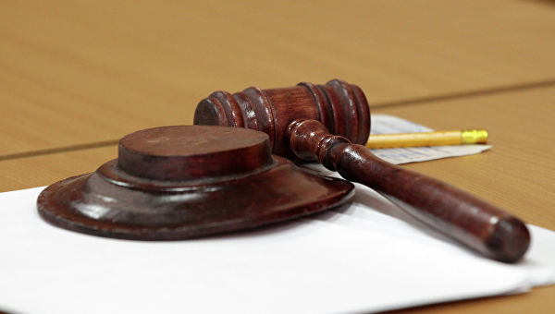
© РИА Новости / Максим Богодвид
ВОРОНЕЖ, 3 дек — РИА Новости. Бывший глава Приволжского района Ивановской области Сергей Сычев предстанет перед судом по обвинению в злоупотреблении должностными полномочиями, сообщает в понедельник региональное управление СК РФ.
В конце мая 2017 года следствие возбудило уголовное дело в отношении экс-главы администрации Приволжского района Сергея Сычева, который подозревался в незаконной передаче одному из своих родственников трех земельных участков общей площадью 2670 квадратных метров в городе Плёс. Затем Сычев передал тому же родственнику два из этих участков в собственность за 1,7 тысячи рублей.
"В результате незаконно отчуждения в пользу родственника Сычева части территории объекта культурного наследия Плёсского государственного историко-архитектурного и художественного музея-заповедника государству причинен существенный вред", — говорится в сообщении.
По данным следствия, стоимость переданных в собственность земельных участков на момент совершения преступления составляла почти 4 миллиона рублей, переданного в аренду – более 700 тысяч рублей.
"По уголовному делу утверждено обвинительное заключение, в ближайшее время дело будет направлено в суд для рассмотрения по существу", — информирует следствие.
Ивановская область до последнего времени регулярно оказывалась в центре внимания из-за громких скандалов, связанных с коррупцией и мошенничеством чиновников. Бывший первый заместитель председателя правительства Ивановской области Дмитрий Куликов предстанет перед судом по обвинению в мошенничестве и взятке в 5 миллионов рублей. Суд в Ивановской области 1 ноября прошлого года приговорил к трем годам колонии бывшего главу комитета областной думы по лесному хозяйству Александра Жукова за взятки в размере 7 миллионов рублей. Также в ноябре глава Приволжского района Владимир Тихановский получил четыре года колонии за взятку в 400 тысяч рублей от руководителя коммерческой организации за покровительство. В апреле 2017 года бывший заместитель председателя правительства Ивановской области Андрей Кабанов был признан виновным в получении двух взяток на сумму в 8 миллионов рублей. Ленинский районный суд Иваново приговорил его к 8,5 годам колонии строгого режима и штрафу в 30 миллионов рублей, но в конце августа наказание было снижено до 6 лет 3 месяцев. В начале апреля этого года суд оштрафовал на 250 тысяч рублей замначальника хозяйственного управления Ивановской областной думы Михаила Калиничева за покушение на мошенничество в крупном размере.
Кроме того, фигурантами дела о земельной афере с ущербом свыше 15 миллионов рублей стали бывший глава администрации Ивановского района Сергей Жубаркин и два его заместителя. В июле прошлого года стало известно, что в розыск объявлен бывший зампред правительства региона Виталий Ильюшкин, он подозревается в получении взятки в 1,5 миллиона рублей.

Фигурант коррупционного дела против мэра Ярославля Урлашова вышел по УДО
4 декабря, 17:54
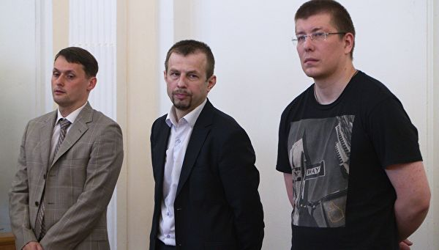
© РИА Новости / Олег Смыслов
ЯРОСЛАВЛЬ, 4 дек – РИА Новости. Бывший советник мэра Ярославля Алексей Лопатин, осужденный в 2016 году вместе с начальником по громкому делу о коррупции, во вторник вышел на свободу по решению суда об условно-досрочном освобождении, сообщил РИА Новости адвокат Евгений Шприц.
Бывший мэр Ярославля Евгений Урлашов летом 2016 года получил 12,5 лет колонии строгого режима по громкому уголовному делу о коррупции. Вместе с мэром был осужден его помощник Алексей Лопатин — он получил семь лет колонии, оба отбывают наказание в исправительной колонии №2 в Рыбинске. Еще один фигурант дела, бывший заммэра Дмитрий Донсков, был оправдан.
В конце ноября Рыбинский городской суд вынес постановление об условно-досрочном освобождении от отбывания наказания Алексея Лопатина. Сообщалось, что за годы в колонии Лопатин "работал, учился, женился".
"Решение суда вступило в силу, и Алексей Лопатин сегодня вышел на свободу. Увидите его на улице, не волнуйтесь, все законно", — сообщил Шприц.
Уголовное дело Урлашова стало одним из наиболее громких в России, учитывая тот факт, что он, как представитель оппозиции, в 2012 году победил на выборах главы города, набрав около 70% голосов ярославцев. Суд согласился с версией следствия, что Урлашов и несколько его подчиненных с декабря 2012 года по июль 2013 года требовали 18 миллионов рублей у бизнесмена за участие в реализации муниципального проекта. Урлашов заявлял, что не вымогал деньги, а указанной суммой его просто хотели отблагодарить.
Глава МВФ призвала к международной кооперации в борьбе с коррупцией
5 декабря, 03:41
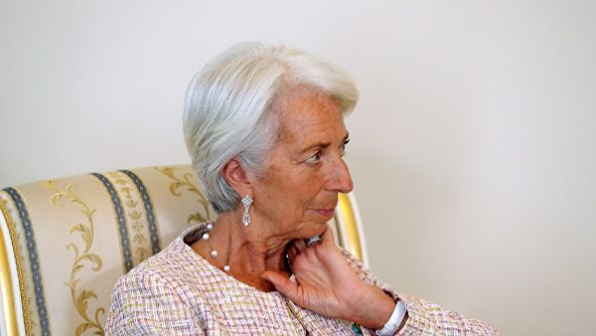
© РИА Новости / Михаил Климентьев
ВАШИНГТОН, 5 дек – РИА Новости. Глава Международного валютного фонда (МВФ) Кристин Лагард призвала к международной кооперации в борьбе с коррупцией, которая ежегодно стоит мировой экономике порядка 1,5 триллионов долларов.
"Новые идеи, включая криптовалюту, могут использоваться киберпреступниками, чтобы направить финансовые потоки на незаконную деятельности во всем мире. Это не проблема одной нации или одного правительства. Это может быть решено только через международное сотрудничество", — добавила Лагард.

Генпрокуратура составила психологический портрет среднестатистического коррупционера
6 дек, 14:43
Лишь треть осужденных по соответствующим статьям признаются, что их побудило к этому низкое материальное обеспечение, отметили в ведомстве
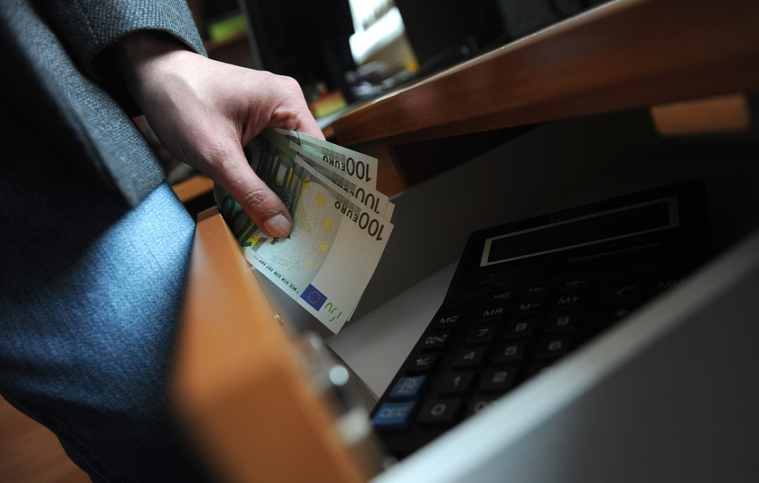© Сергей Карпов/ТАСС
МОСКВА, 6 декабря. /ТАСС/. Генпрокуратура РФ составила психологический портрет среднестатистического коррупционера и рассказала о его мотивации. Как сообщил официальный представитель надзорного ведомства Александр Куренной, исследования проводил университет Генпрокуратуры совместно с психологами.
По словам Куренного, портрет, который рисуется при первых мыслях о коррупционере, очень сильно отличается от реального. "Традиционно приписывают какие-то негативные психологические характеристики этим людям, достаточно четкие - меркантильность, корыстолюбие, жадность, преобладание материальных ценностей в общей системе ценностей этого человека, стремление к богатству, властолюбие бесконечное", - сказал он в интервью в интернет-канале ведомства "Эфир".
Исследования опровергли данное мнение и выявили, что на самом деле коррупционеры, как правило, - это активные, энергичные, инициативные люди. "Они очень коммуникабельны, они невероятно эмоционально устойчивы, в том числе в очень стрессовых ситуациях, они готовы много работать, они обладают высокой степенью самоконтроля. Это объективная картина", - сказал Куренной.
У коррупционеров есть и типичные черты. В основном это должностные преступники, мужчины. Средний возраст взяточника составляет 40 лет. "Но доля женщин, совершивших преступление коррупционной направленности, почти в два раза выше, чем доля женщин во всех остальных преступлениях", - отметил представитель Генпрокуратуры.
84% взяточников - это люди с высшим образованием. "У них есть семья, дети. Типичный коррупционер, как правило, не злоупотребляет спиртным, не принимает наркотики, не имеются к нему претензии в бытовом плане, он не нарушает общественный порядок", - отметил Куренной.
Мотивация коррупционера
По словам Куренного, всего лишь треть осужденных по статьям, которые связаны с коррупцией, признаются, что их побудило к этому низкое материальное обеспечение. "На самом деле, нет. Но корыстная мотивация все равно для них доминирующая. Просто они бы хотели жить еще лучше, чем тот уровень жизни, который они могут себе позволить", - сказал он.
Но при этом только четверть коррупционеров признают, что именно низкие моральные качества толкают их на этот путь. "На самом деле мотивация другая - это потребность в самоутверждении, в каком-то повышении своего авторитета, обладании властью, это может быть корпоративная солидарность, а может быть месть руководству", - пояснил Куренной.
"Еще один важный момент. Наличие в нашем государстве проблемы коррупции как раз лучше всего осознают именно сами коррупционеры", - отметил представитель Генпрокуратуры.

В СК подсчитали ущерб от коррупционных преступлений в России с 2011 года
7 декабря, 16:44
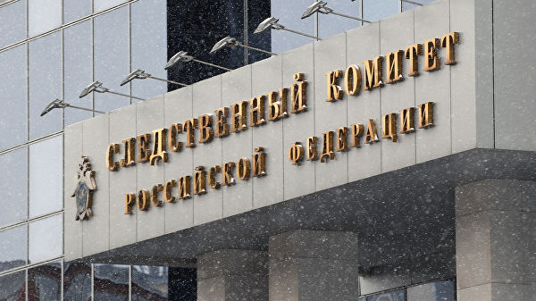
© РИА Новости / Михаил Воскресенский
МОСКВА, 7 дек - РИА Новости. Ущерб от коррупционных преступлений в России с 2011 года составил 123 миллиарда рублей, в суд за это время направлено свыше 71 тысячи уголовных дел по коррупции, сообщил председатель СК РФ Александр Бастрыкин.
В воскресенье, 9 декабря, отмечается Международный день борьбы с коррупцией. В этот день 15 лет назад была открыта для подписания Конвенция ООН против коррупции. Документ обязывает подписавшие его государства объявить уголовным преступлением взятки, хищение бюджетных средств и отмывание коррупционных доходов.
"По данным СК России, с 2011 года ущерб от коррупционных преступлений составил более 123 миллиардов рублей", - пояснил глава ведомства, цитата которого приведена на сайте СК РФ, во время международной научно-практической конференции "Коррупция в сфере исследований и разработок: выявление причин, специфики и мер противодействия" во Всероссийском государственном университете юстиции.
По данным СК, с 2011 года в суд направлено более 71 тысячи уголовных дел по коррупционным преступлениям, в том числе 453 дела в отношении организованных групп и преступных сообществ. Также за указанный период с передачей в суд ведомство завершило более 11,6 тысячи уголовных дел о коррупции, связанных с мошенничеством, почти 25 тысяч были связаны с дачей взятки, порядка 12 тысяч – с ее получением.
Кроме того, 3,5 тысячи дел пересекались со злоупотреблением должностными полномочиями, почти 3 тысячи были следствием служебного подлога, почти 2,5 тысячи дел были связаны с превышением должностных полномочий и с коммерческим подкупом.
В ведомстве добавили, что в сфере правоприменительной деятельности было совершено более 55 тысяч коррупционных преступлений, свыше 27 тысяч затронули науку и образование, в области социального обеспечения и здравоохранения цифра выявленных преступлений превысила 19 тысяч случаев, около 11 тысяч коррупционных преступлений пришлись на финансовую деятельность.

